“HIROSHIMA MON AMOUR”
 | 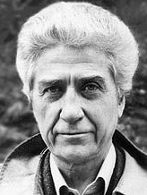 | 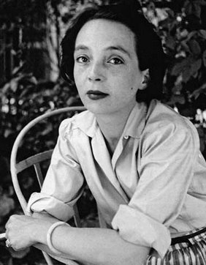 | 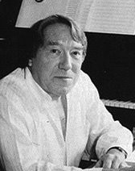
NOM :
Prénom :
Dates :
Domaine Artistique :
Œuvres célèbres :

Présentation : Ce film entremêle trois thèmes : l'évocation des victimes de la bombe atomique à Hiroshima, l'évocation d'une femme coupable d'avoir aimé un soldat allemand sous l'occupation et la liaison à Hiroshima au mois d'août 1957, entre une actrice française, qui est venue jouer dans un film international sur la paix, et un architecte japonais. Resnais/Duras posent la question des restes de la souffrance, à la fois sur le plan collectif et individuel.
FICHE DE TRAVAIL sur la BANDE-SON :
1) Dresser la liste des instruments :
2) Que peut-on dire de la conception musicale de l’extrait :
- Forme (structure) générale :
- Quel procédé dans le discours musical ?
3) Justifier les pouvoirs évocateurs de cet extrait musical :
- quant au lieu :
- quant à l’ambiance :
- quant au temps :
4) Un peu plus loin dans le film, écoutons un extrait dialogué :
- Que peut-on dire du texte, comment avance-t-on dans l’histoire ?

- Quel est le ton de la lecture, est-il enflammé ou carrément inexpressif ? Comment appelle-t-on cette façon de parler, de réciter ou de lire ?

